ИСТОРИЯ ЦЕНТРА «ДУХОВНОЕ ПРОСВЕЩЕНИЕ»

История Центра «Духовное просвещение» неразрывно связана с историей храма Рождества Пресвятой Богородицы.
В 60-е годы забила первая нефтяная скважина, сюда в глухую тайгу начали съезжаться люди самых разных профессий со всех уголков необъятной страны.

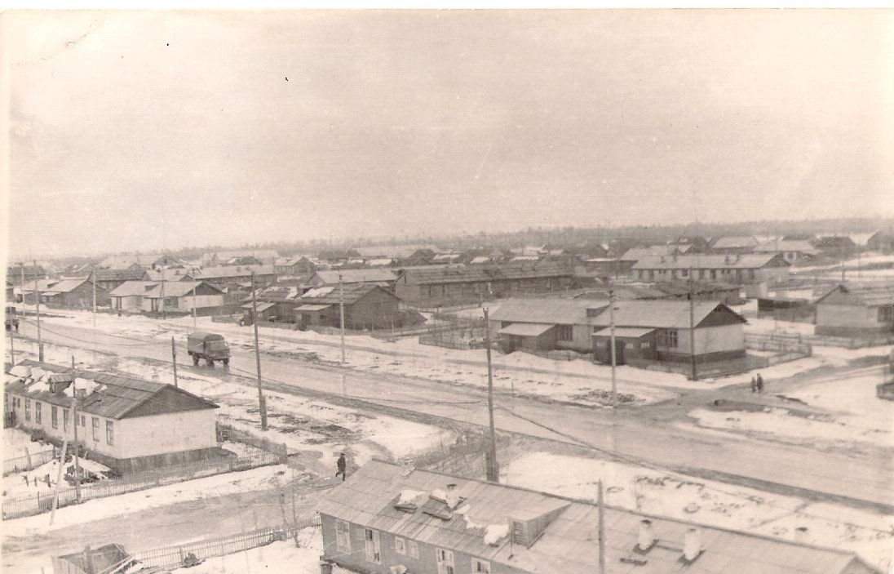
г. Урай, ул. Ленина, 1973 год

Верующие ехали в дальний путь, беря с собой в дорогу иконы и богослужебные книги. Немного обустроившись и познакомившись, верующие христиане стали собираться по воскресеньям - то в одной, то в другой семье: почтить церковный праздник, помянуть усопших, поздравить новобрачных. Изредка приезжали в город священники, совершали Литургию, отпевали, крестили.
Через тридцать лет община верующих уже имела мощное ядро -зарегистрировалась и выбрала старосту. В город стали приезжать священники из Знаменского Кафедрального Собора г.Тюмени, служились службы, исполнялись требы. Активная прихожанка общины Александра Казачкова отдала половину своего небольшого дома для молитвы.
В декабре 1990 года по благословению епископа Тобольского и Тюменского Димитрия община принимает под молельный дом здание бывшей конторы ЦППН, требующее ремонта и перепланировки. Благодаря помощи руководителей города и предприятий, а также самоотверженному труду сотен прихожан удалось выполнить реконструкцию и ремонт временного здания церкви Рождества Богородицы ул. Шевченко, 5.
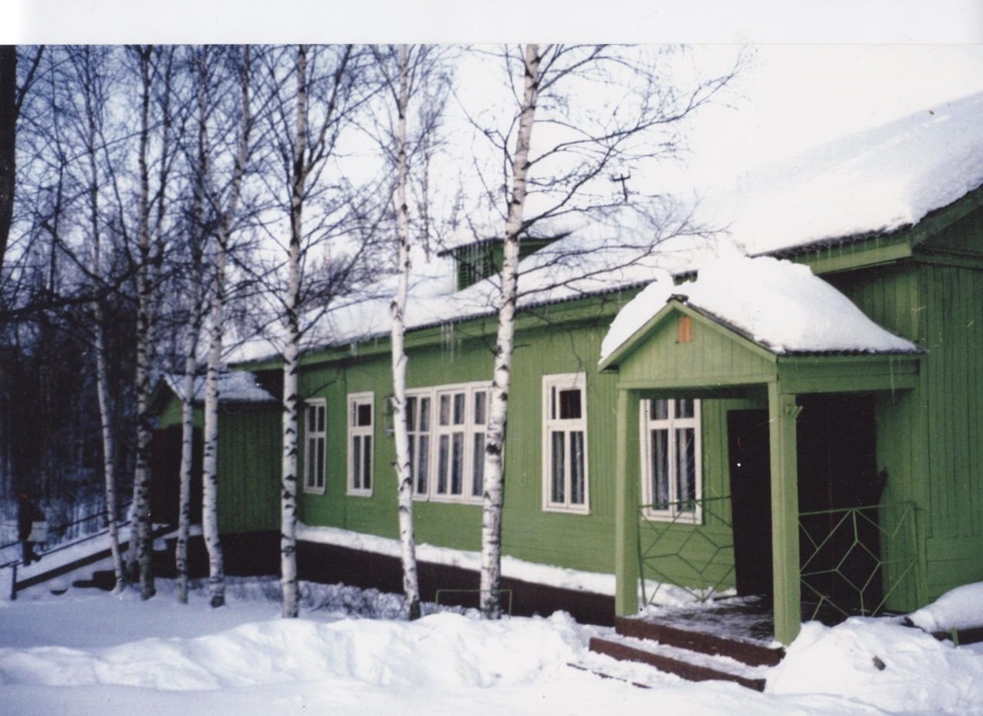

Старое здание Храма Рождества Пресвятой Богородицы

При церкви начинает действовать первая Воскресная школа.

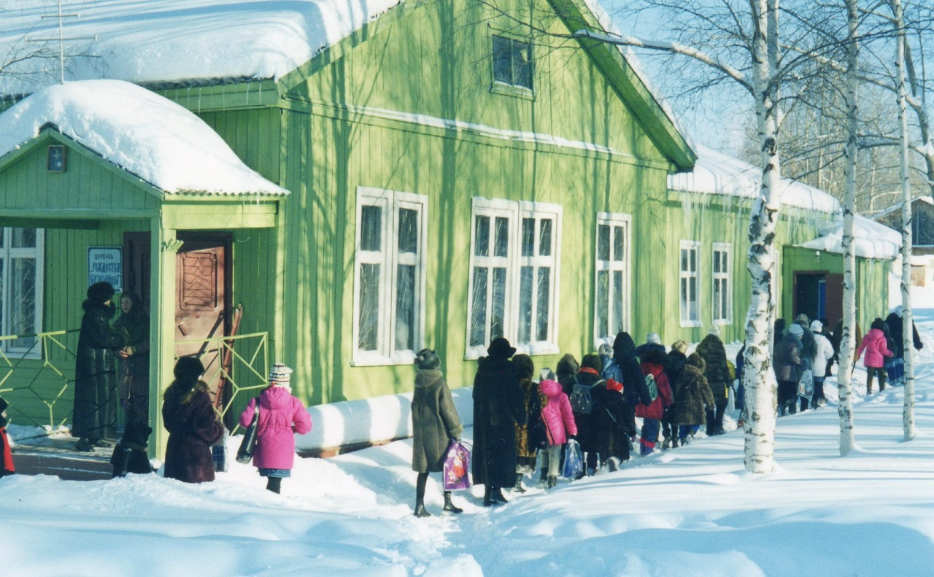

Воскресная школа при старом Храме Рождества Пресвятой Богородицы

В 1990 году советом депутатов было рассмотрено предложение начать сбор средств на строительство церкви в г. Урае. И уже 1 января 1991 года выбрали место под строительство храма: рядом с будущей площадью "Победы", была увидена необычайной красоты радуга. Это знамение и повлияло на решение строить церковь именно на этом месте.
В 1991 году город впервые посетил епископ Тобольский и Тюменский Димитрий.

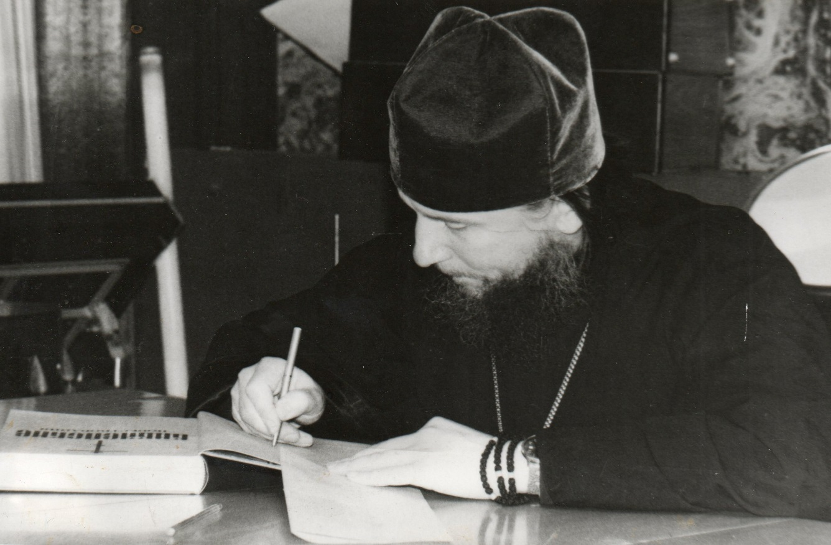
Первое посещение епископом Тобольским и Тюменским Димитрием
г. Урай 1991 год

В 1992 году Его Преосвященство Преосвященнейший епископ Тобольский и Тюменский Димитрий освятил временный храм, совершена Литургия в храме, панихиды на кладбище, огромное количество людей приняли Таинство Крещения.

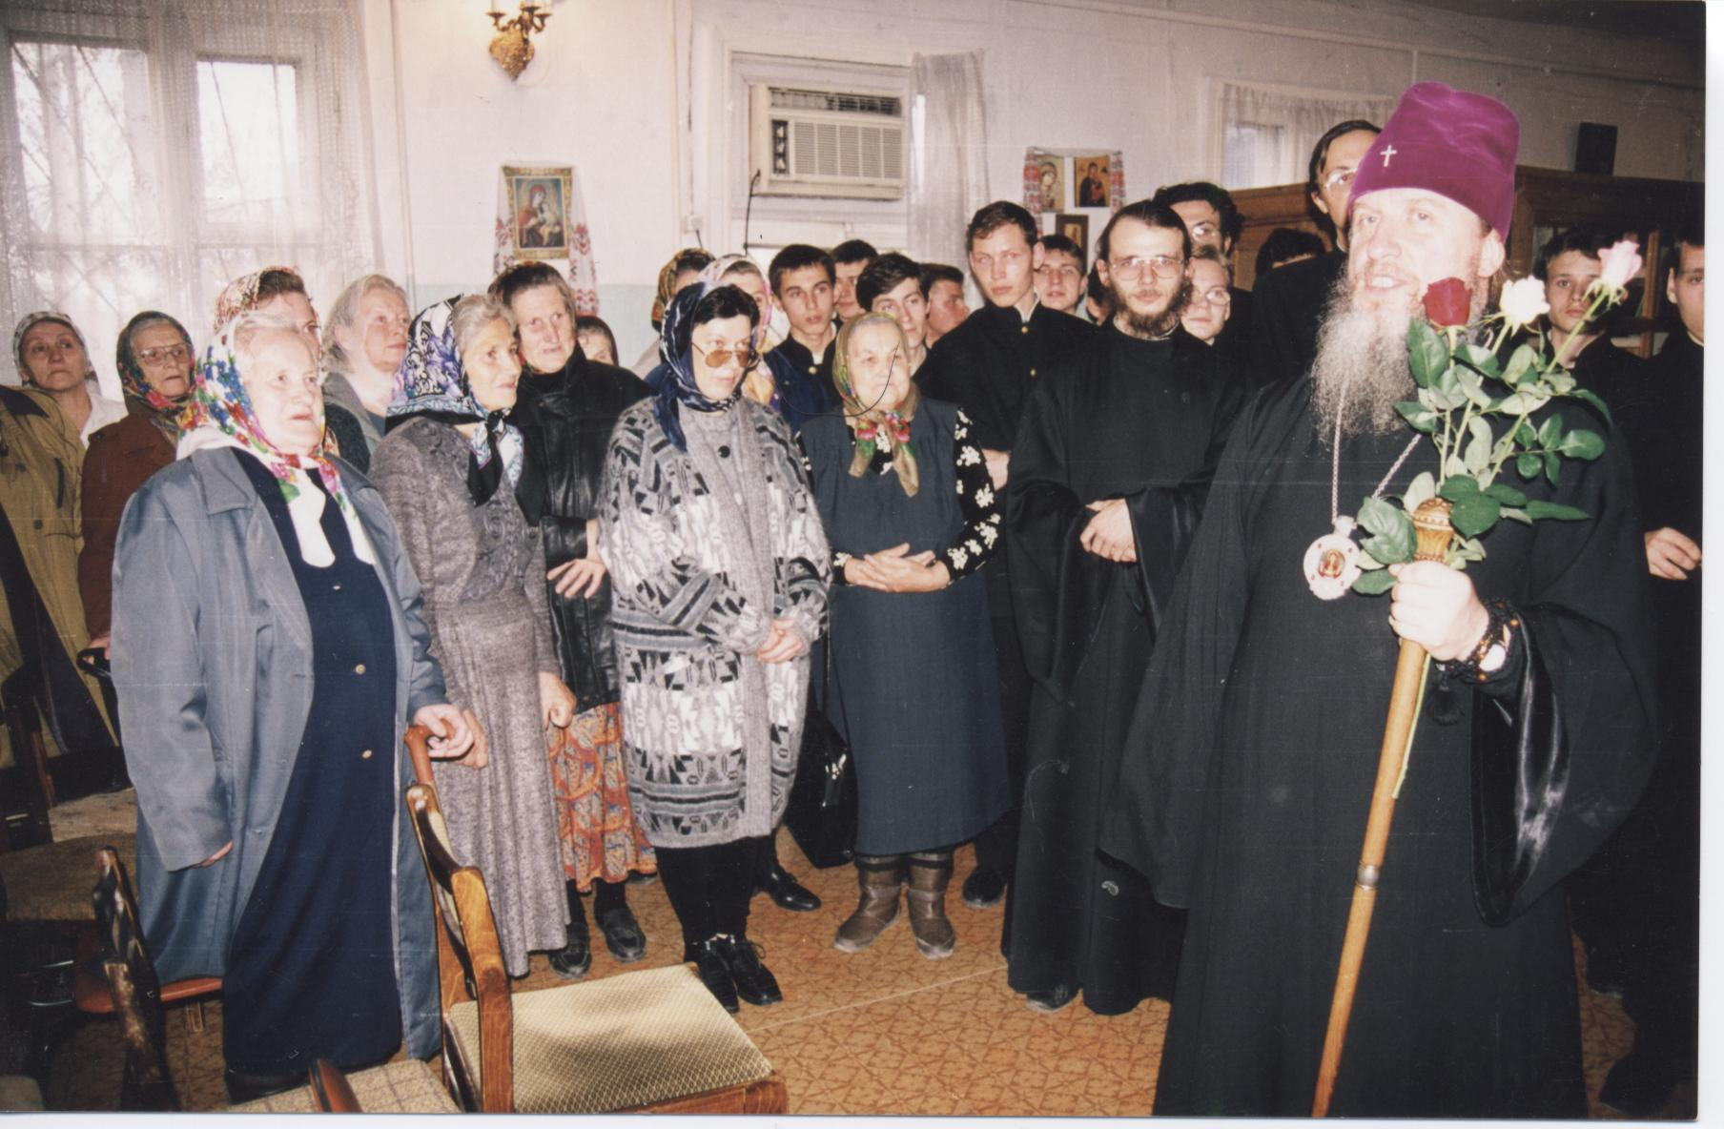
Посещение временного здания храма Рождества Пресвятой
Богородицы архиепископом Тобольским и Тюменским Димитрием

Глава города В.К. Ветошкин представил Владыке готовый проект храма. Внимательно осмотрев, епископ Димитрий благословил внести некоторые поправки и изменения.

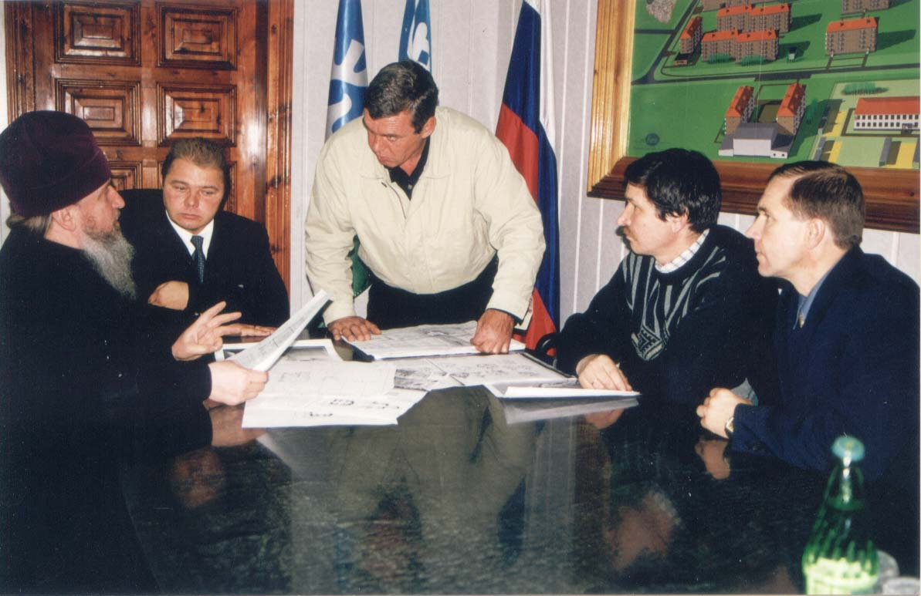

Согласование эскизов храма Рождества Пресвятой Богородицы

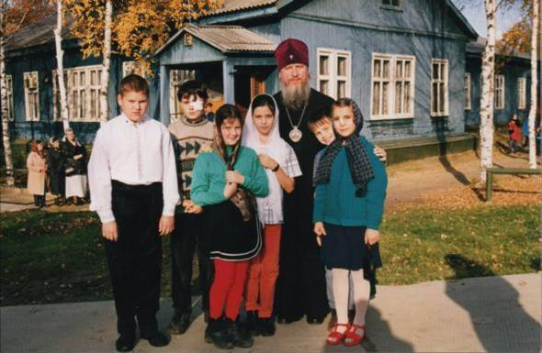

Архиепископ Тобольский и Тюменский Димитрий
с воспитанниками Воскресной школы, 1992 год

В декабре 1992 года Воскресная школа для детей и взрослых получила первое здание, расположенное по адресу ул. Маяковского, д.22 а. Школа уже тогда имела большую библиотеку духовной литературы.
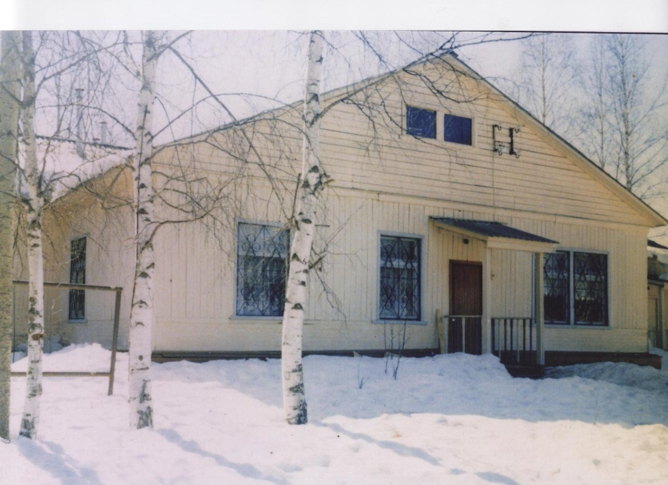

Первое здание воскресной школы, 1992 год

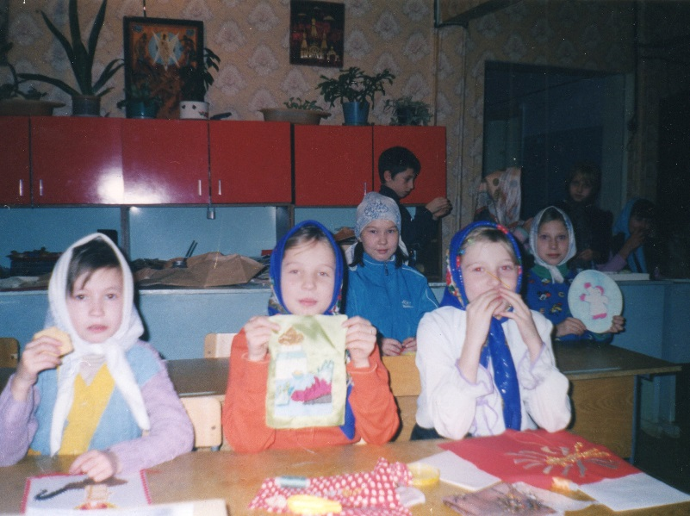

Воспитанники Воскресной школы, 1992 год

По благословению епископа Тобольского и Тюменского Димитрия 4 января 1993 года в храм Рождества Богородицы направлен на служение священник Иоанн Федорович Юрцун.

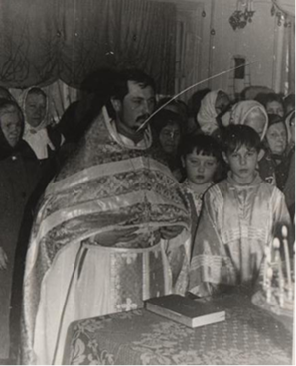
Первые служения первого настоятеля
Храма Рождества Пресвятой Богородицы

В декабре 2000 года состоялось освящение и поднятие колоколов на звонницу храма Рождества Пресвятой Богородицы, а 4 января 2001года строительство храма было закончено.
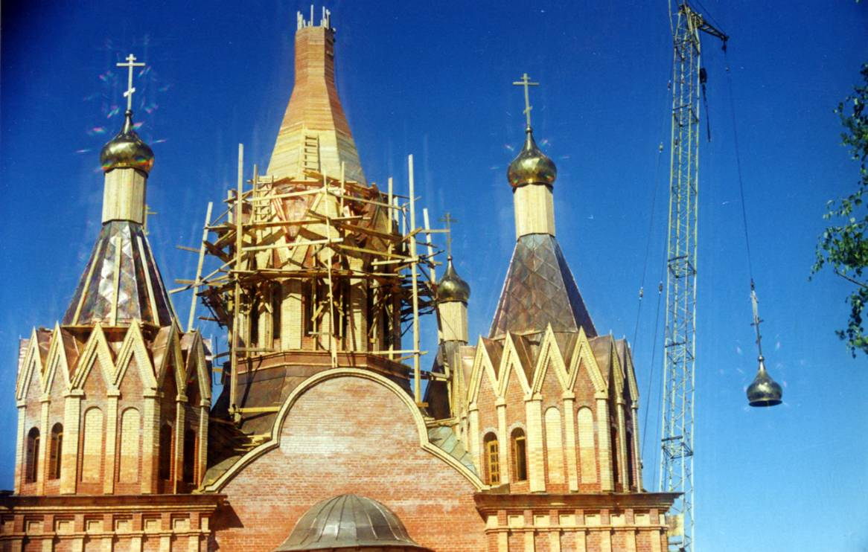

Установка куполов на храме Рождества Пресвятой Богородицы, 1999 год
Первое богослужение в храме Рождества Пресвятой Богородицы состоялось на Праздник Рождества Христова.
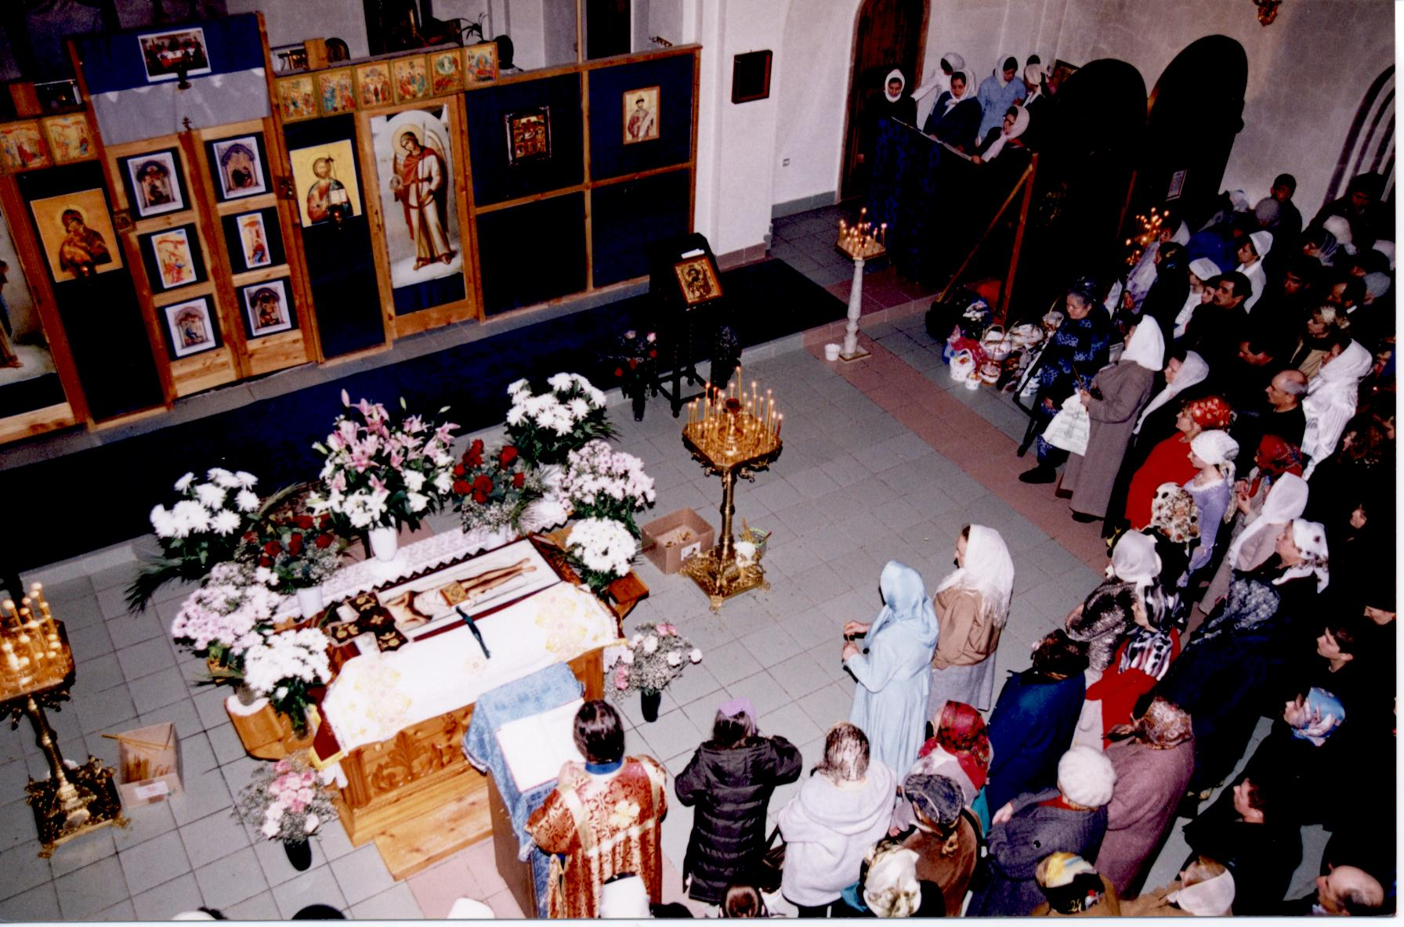

Первое пасхальное богослужение в храме Рождества
Пресвятой Богородицы, 2001 год

В июне 2006 года при въезде в город установлены поклонные кресты.

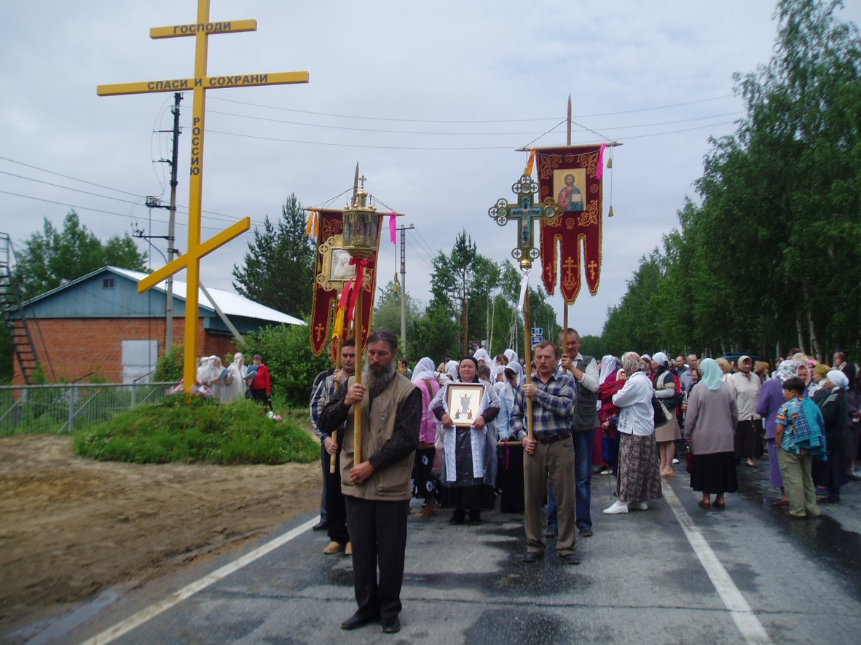

Установка поклонных крестов на въездах в город Урай, 2006 год
В мае 2005 года воскресная школа была реорганизована в Негосударственное образовательное учреждение дополнительного образование детей «Центр творческого развития и гуманитарного образования «Духовное просвещение».
9 октября 2005 года состоялся молебен на начало строительства здания Центра «Духовное просвещение» при храме Рождества Пресвятой Богородицы по ул. Узбекистанской, дом 6/1.
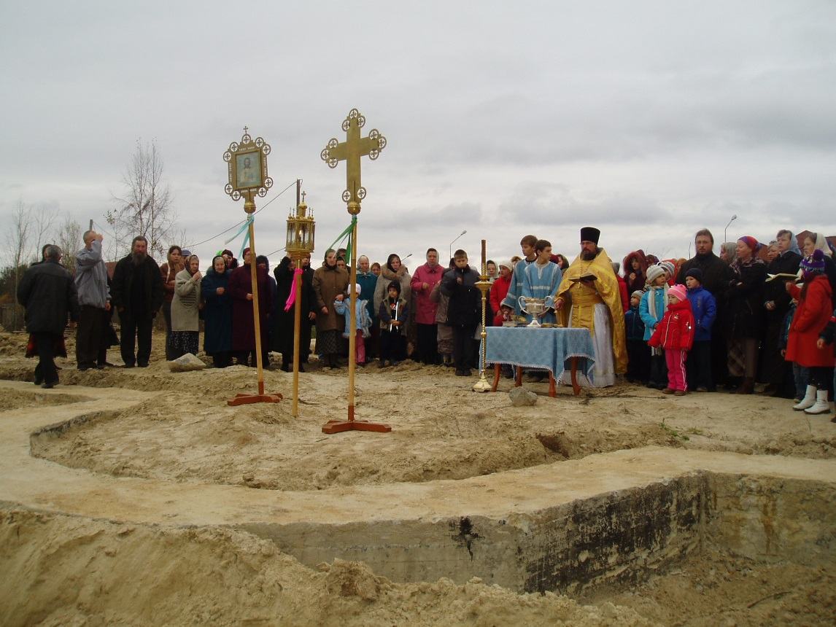

Освящение места под строительство Воскресной школы

Первые средства на начало строительства выделены Думой г. Урай и нефтяной компанией «ЛУКОЙЛ» в рамках соглашения о социальном партнерстве между компанией и правительством ХМАО-Югра.
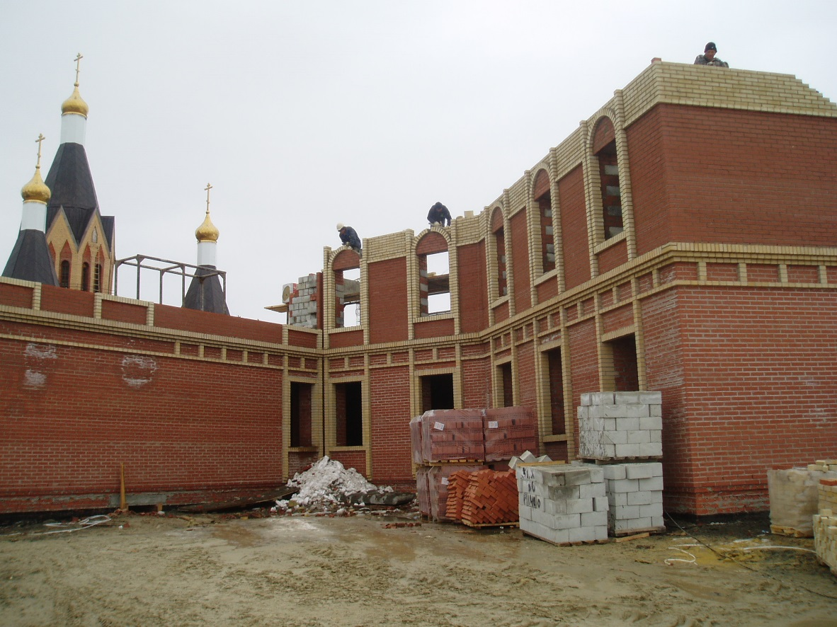
Строительство Центра «Духовное просвещение»
10 ноября – 11 ноября 2007 г. - в г. Урай с архипастырским визитом прибыл Его Высокопреосвященство Архиепископ Тобольский и Тюменский Димитрий. Владыка освятил храм, совершил Божественную Литургию.

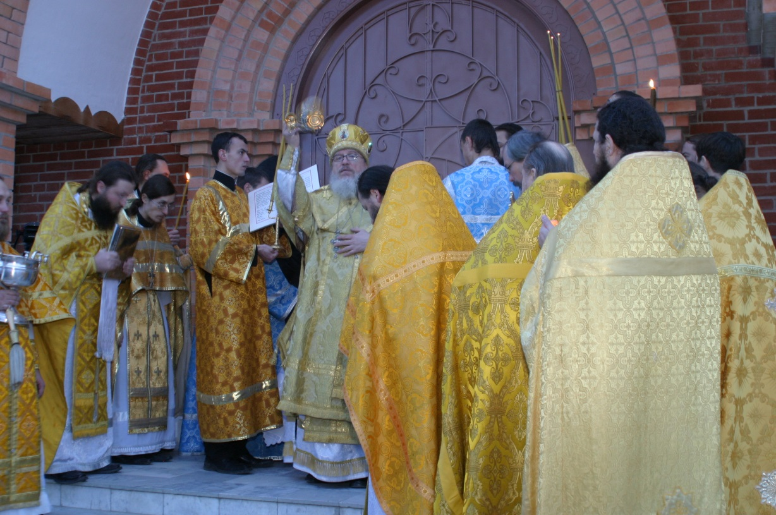

Освящение храма Рождества Пресвятой Богородицы Архиепископом Тобольским и Тюменским Димитрием

В честь освящения храма подарена икона с Образом Спасителя.

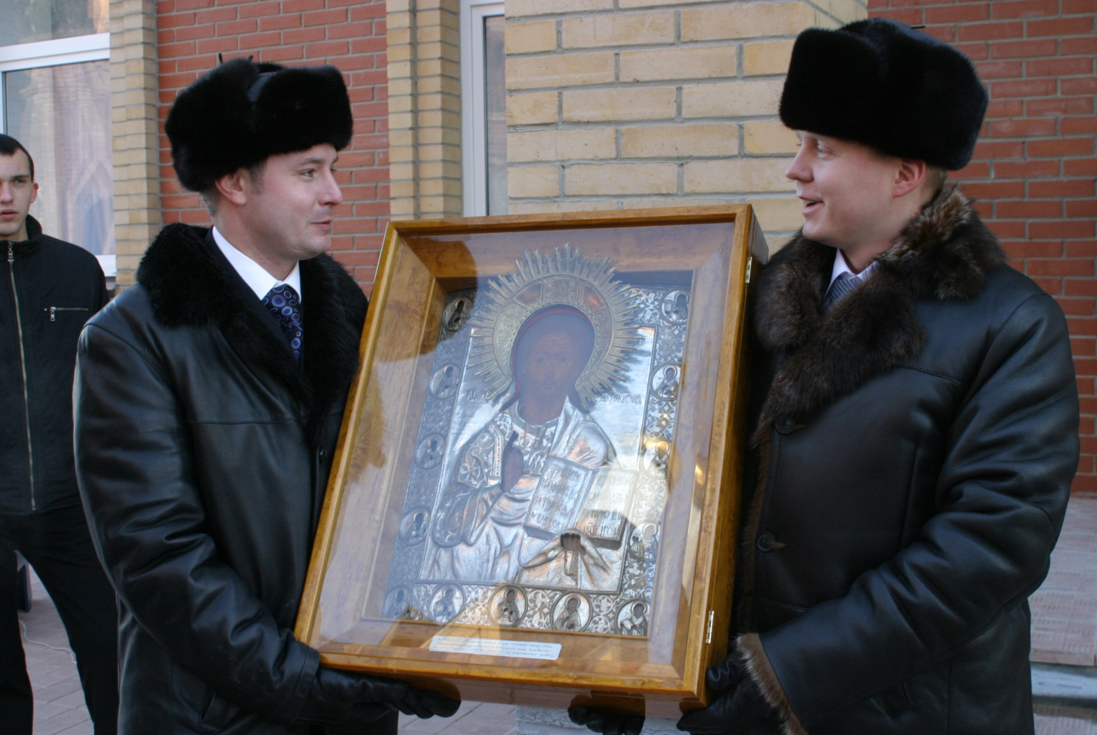

Передача иконы Господа Вседержителя в дар ОАО “Лукойл”
храму Рождества Пресвятой Богородицы

В этот же день состоялось торжественное открытие здания «Центра «Духовное просвещение».
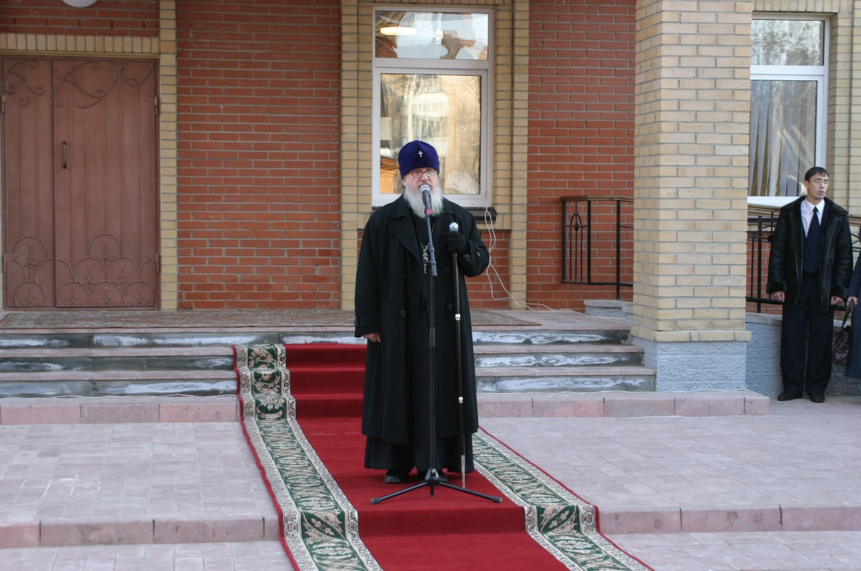

Торжественное открытие здания Центра «Духовное просвещение»

Крестильный храм в честь иконы божьей Матери «Живоносный источник», который располагается в здании Центра «Духовное просвещение», был освящен малым чином Архиепископом Тобольским и Тюменским Димитрием.
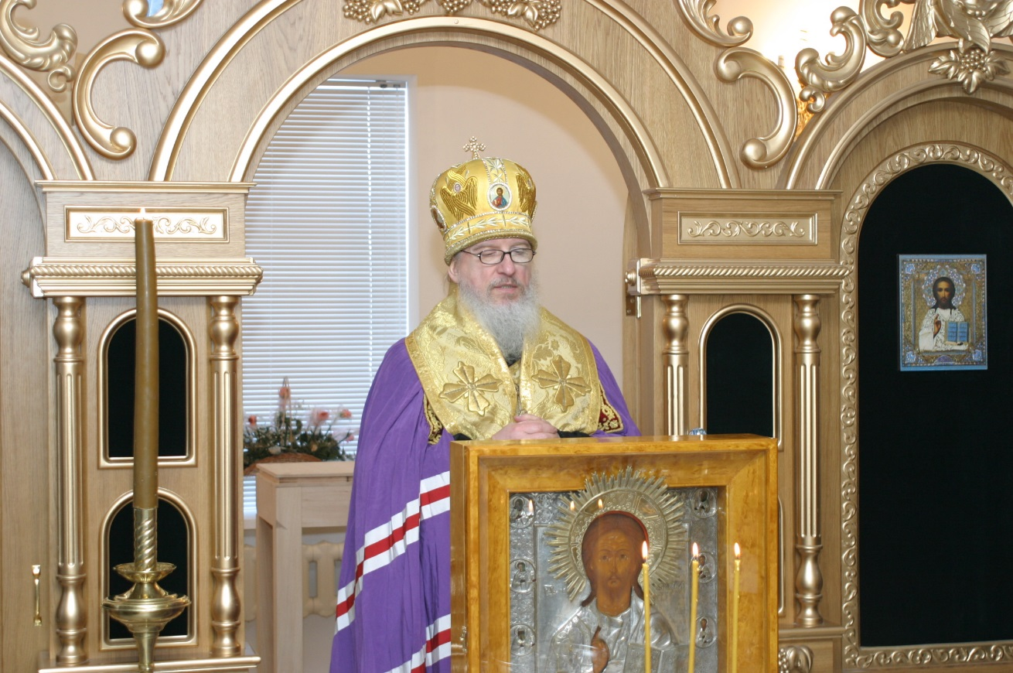
Малый чин освещения Крестильного Храма в честь иконы божьей Матери «Живоносный источник» Архиепископом Тобольским и Тюменским Димитрием

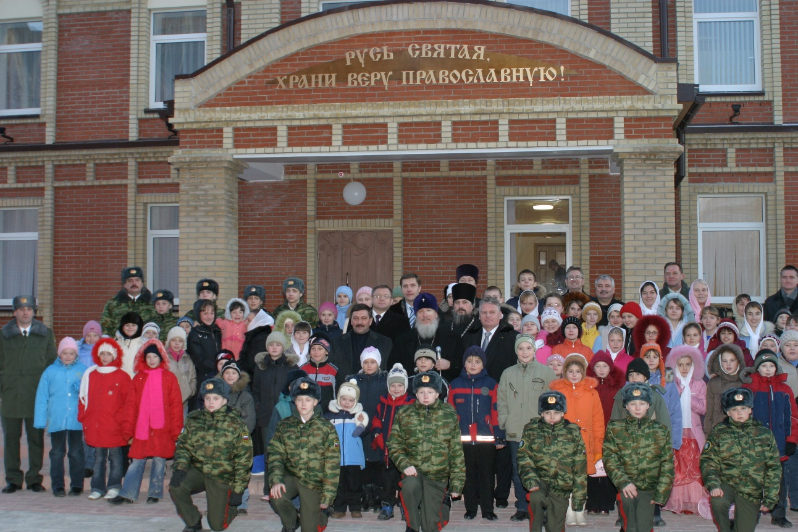

Открытие здания Центра «Духовное просвещение», 2007 год

Со времени образования Центр «Духовное просвещение» осуществляет свою педагогическую деятельность, которая направлена на духовное и нравственное воспитание ребенка, формирование и развитие его творческих способностей.
Целью деятельности «Центра «Духовное просвещение» является осуществление программ религиозного (православного) компонента дополнительного образования, таких как основы православной культуры, земное и небесное воинство, древнерусская литература, древнерусское певческое искусство, народные ремесла.

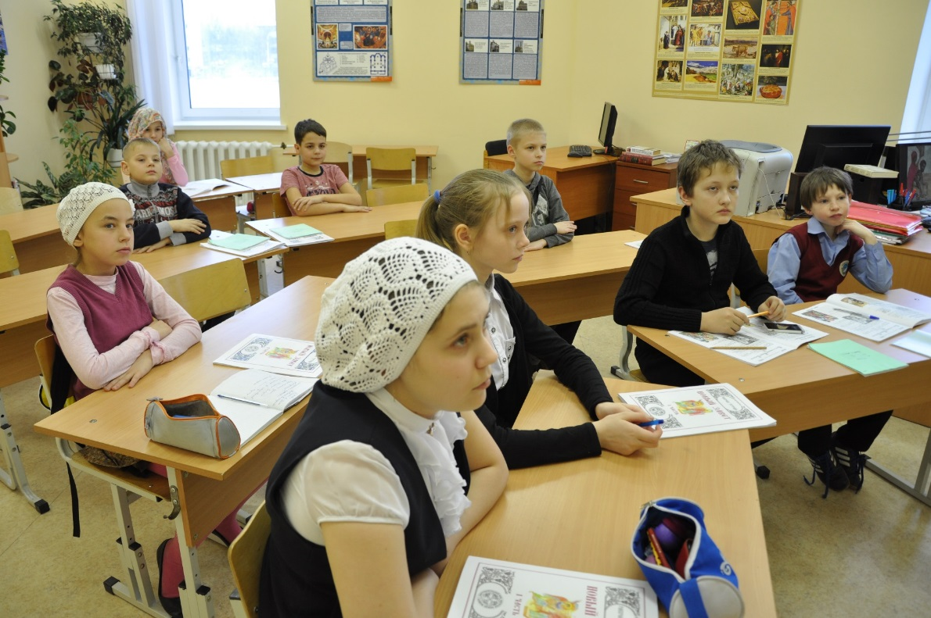

Урок по «Основам православной культуры»

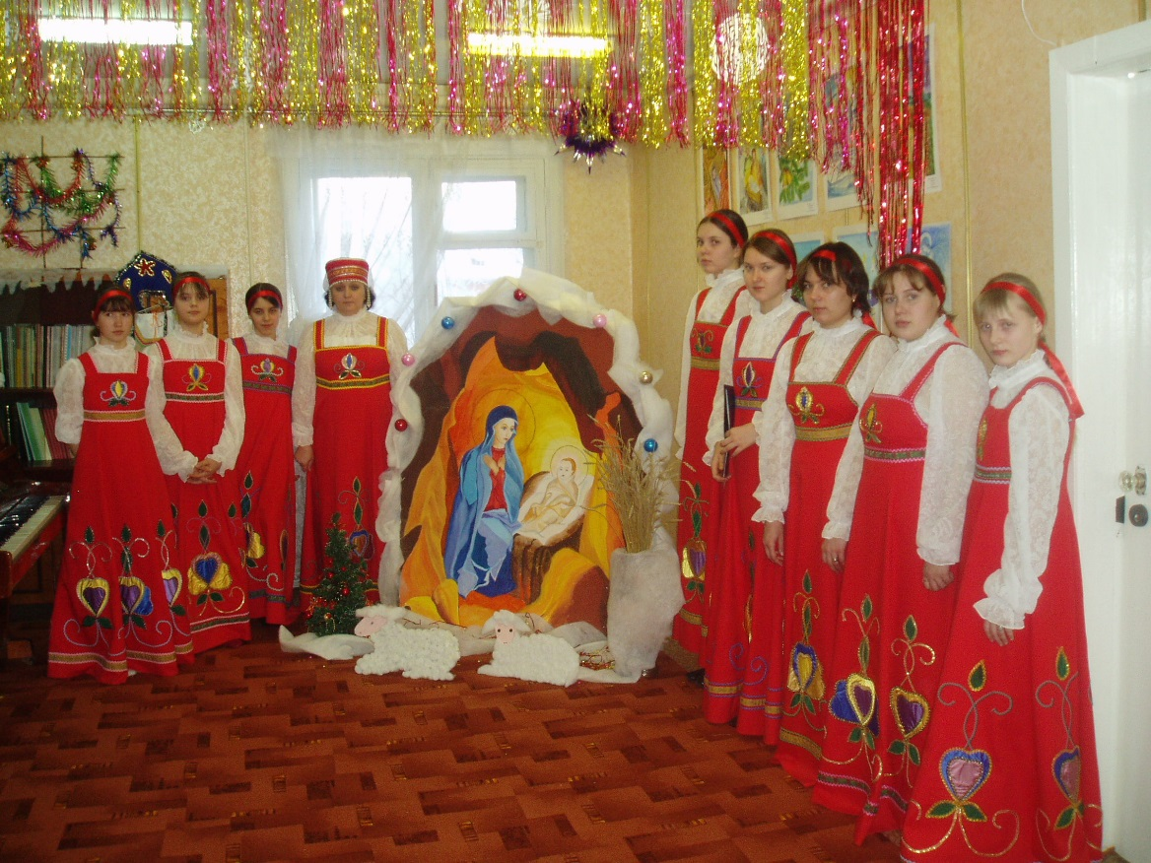

Выступление хорового коллектива на Праздник Рождества Христова

Воспитанники Центра участвуют в литургической жизни Храма Рождества Пресвятой Богородицы.

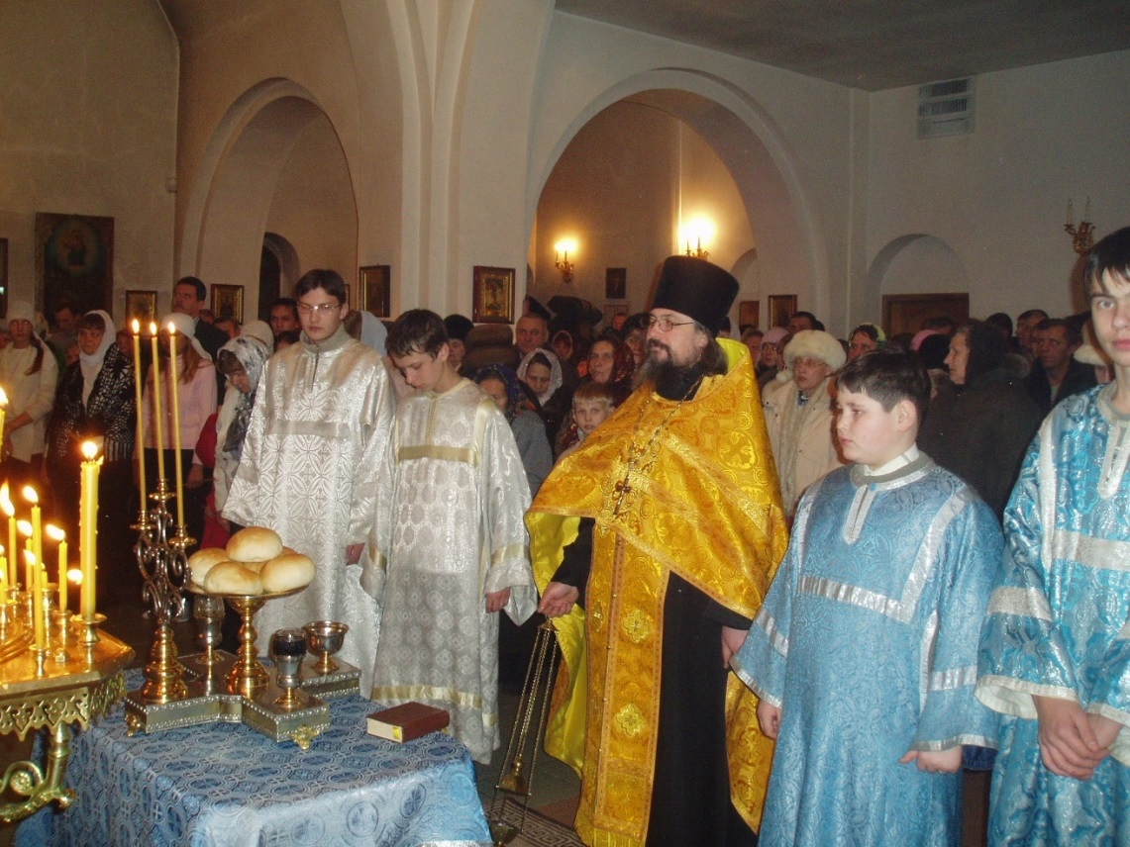

Божественная литургия

На протяжении многих лет Центр «Духовное просвещение» сотрудничает с образовательными организациями города на основании договоров и планов совместной работы. Для дошкольных учреждений Центр «Духовное просвещение» организовывает и проводит межмуниципальные детские творческие конкурсы «Свет Рождества Христова» и «Пасхальная палитра», детские фестивали «Рождество Христово» и «Пасхальные перезвоны».
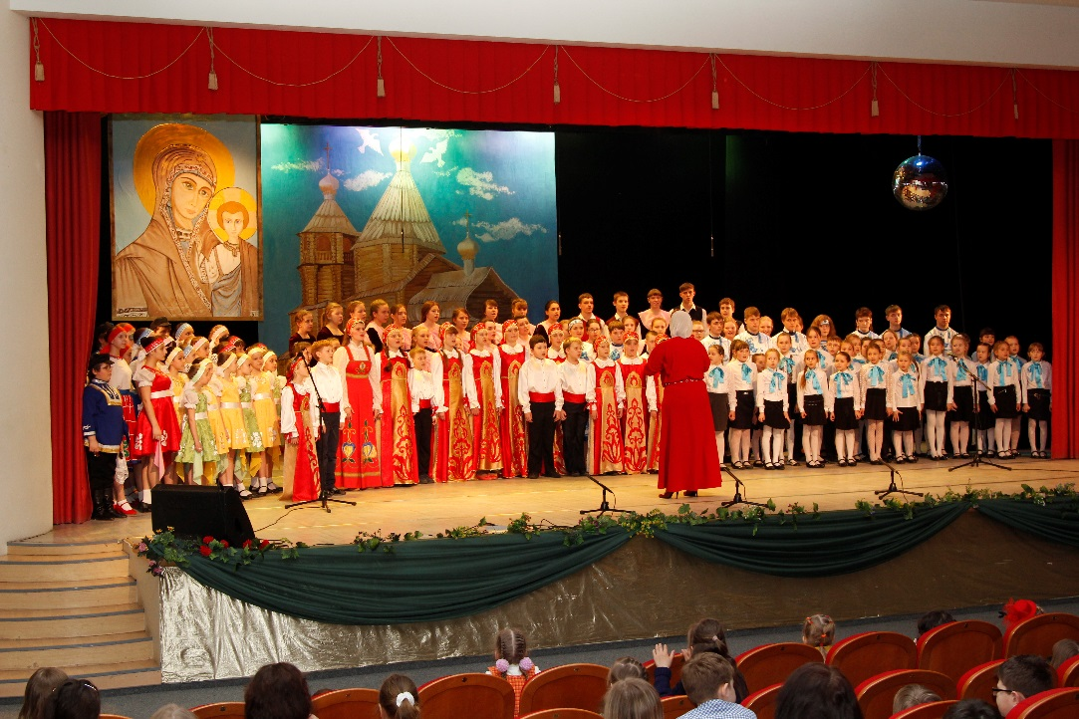
Праздничный спектакль на Светлый праздник Пасхи
Для общеобразовательных учреждений - общероссийские олимпиады по «Основам Православной культуры», конкурсы «Наше наследие», ежегодную детскую научно-практическую конференцию «Славянский мир: общность и многообразие».
Педагоги проводят уроки нравственности и духовные беседы с учащимися школ города и родителями.
Всероссийская олимпиада по «Основам православной культуры»
«Русь Святая, храни веру православную!» для учащихся старших классов

Ежегодная детская научно-практическая конференция
«Славянский мир: общность и многообразие»

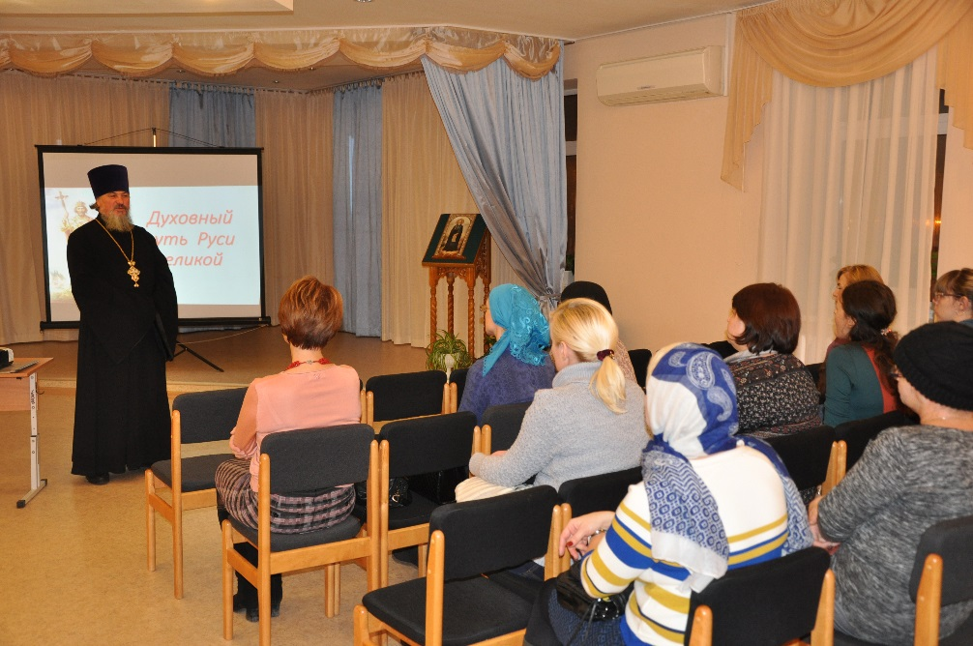

Духовная беседа с родителями

Педагогический коллектив оказывает духовную поддержку детям структурного подразделения социальной защиты населения, социально-реабилитационного центра для несовершеннолетних «Зина» и школы – интернат.

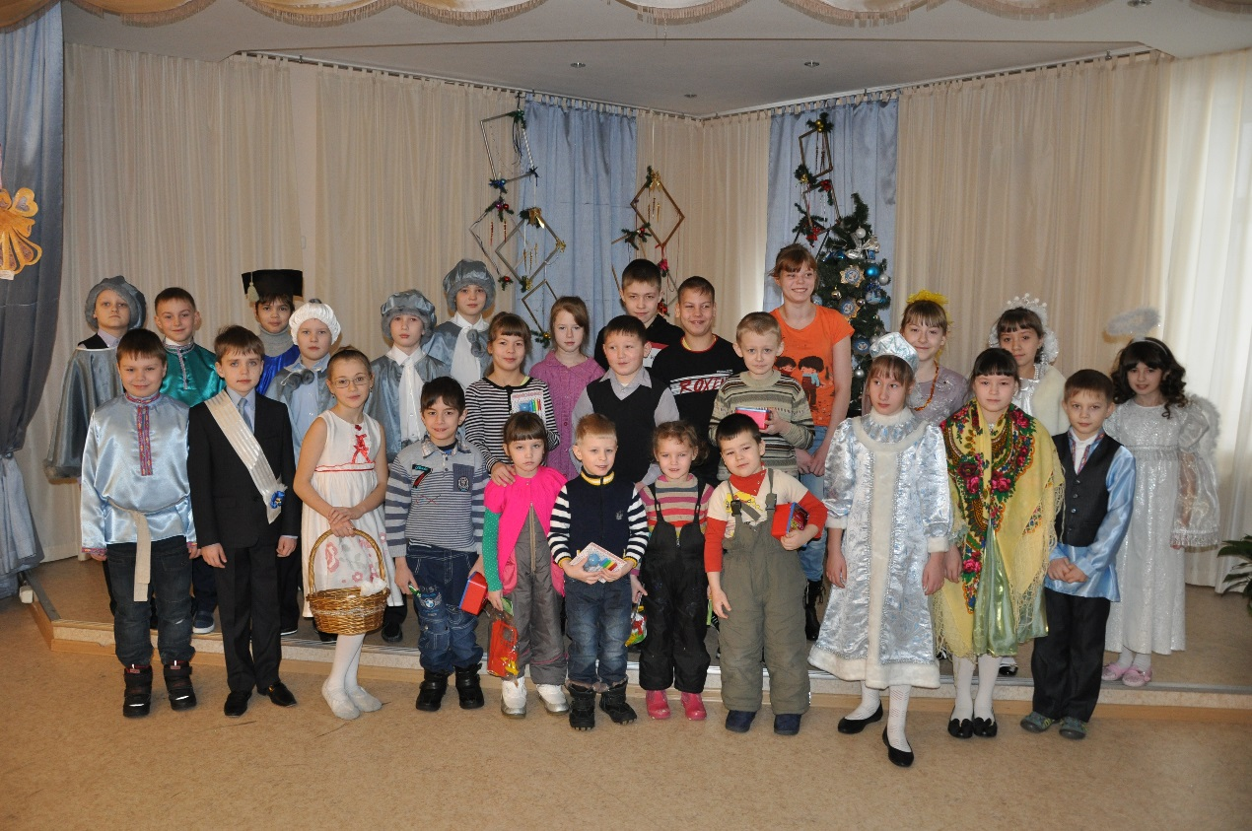

Спектакль «Двенадцать месяцев» для воспитанников социально-реабилитационного центра для несовершеннолетних «Зина»
в Центре «Духовное просвещение»

С 2009 года уже стала традиционной ежегодная роспись пасхального яйца, которую выполняют ученики образовательных организаций города под руководством преподавателей.
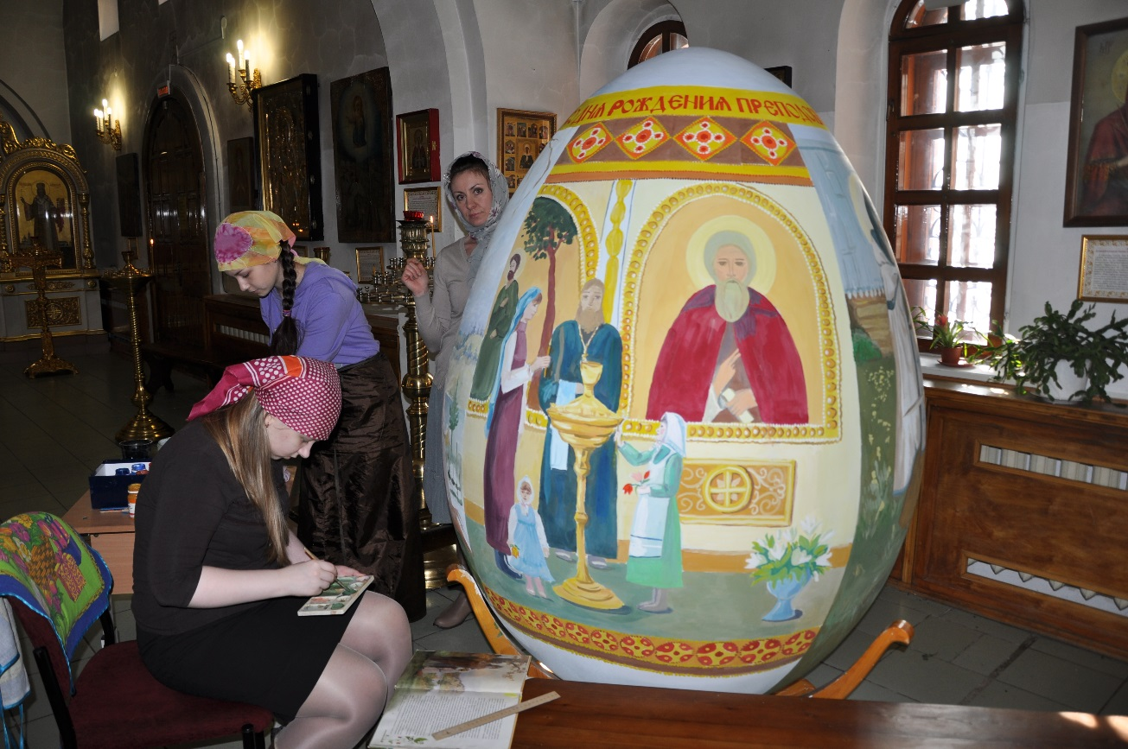

Роспись Пасхального яйца
На базе Центра «Духовное просвещение» ведет работу секция по духовно-нравственному воспитанию в рамках ежегодной городской педагогической конференции «Духовное здоровье нации». Педагоги имеют возможность познакомиться и поделиться опытом работы в сфере духовно – нравственного воспитания подрастающего поколения.
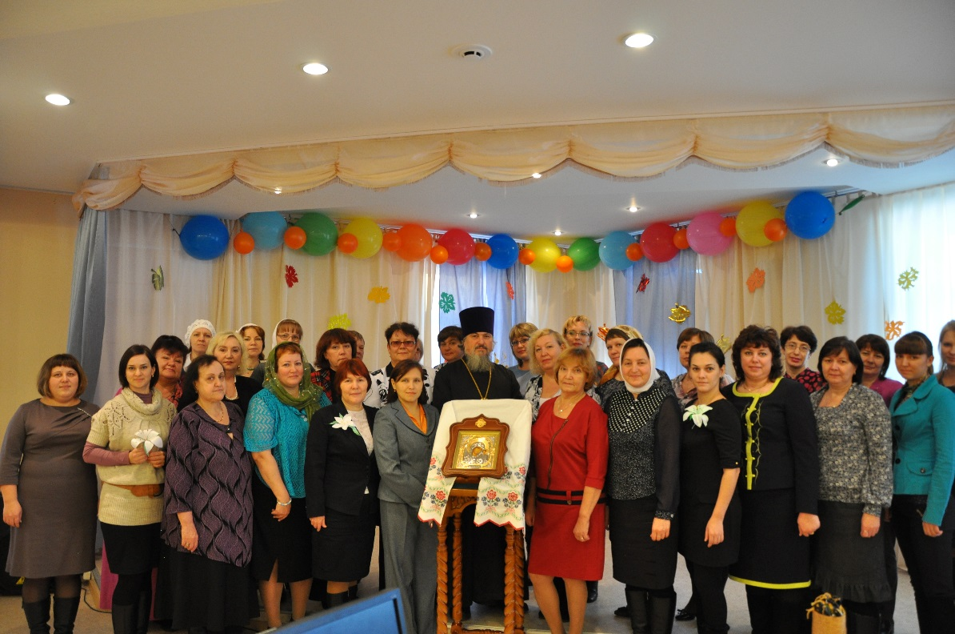

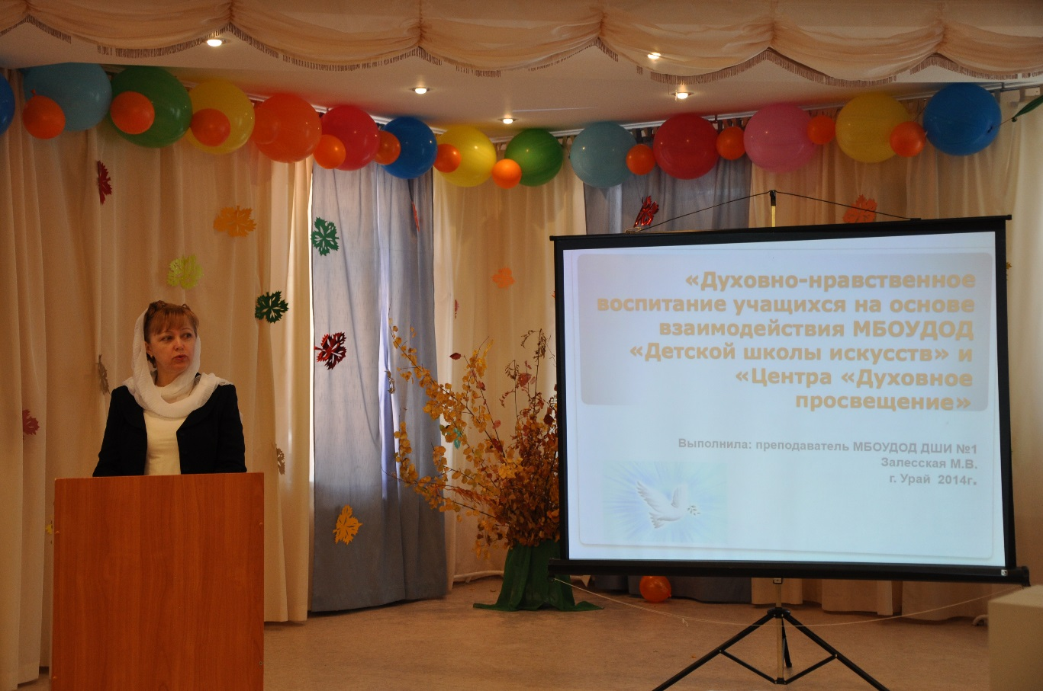

Ежегодная городская научно-практическая конференция педагогических работников

Деятельность Центра «Духовное просвещение» направлена на повышение уровня духовного воспитания и образования воспитанников, создание условий для повышения профессионального и духовного роста педагогов, а также на стабильную работу Центра и его развитие.
Учащиеся и педагоги Центра «Духовное просвещение» принимают участие в городских, региональных, всероссийских и международных конкурсах, конференциях, выставках и ассамблеях и занимают призовые места.
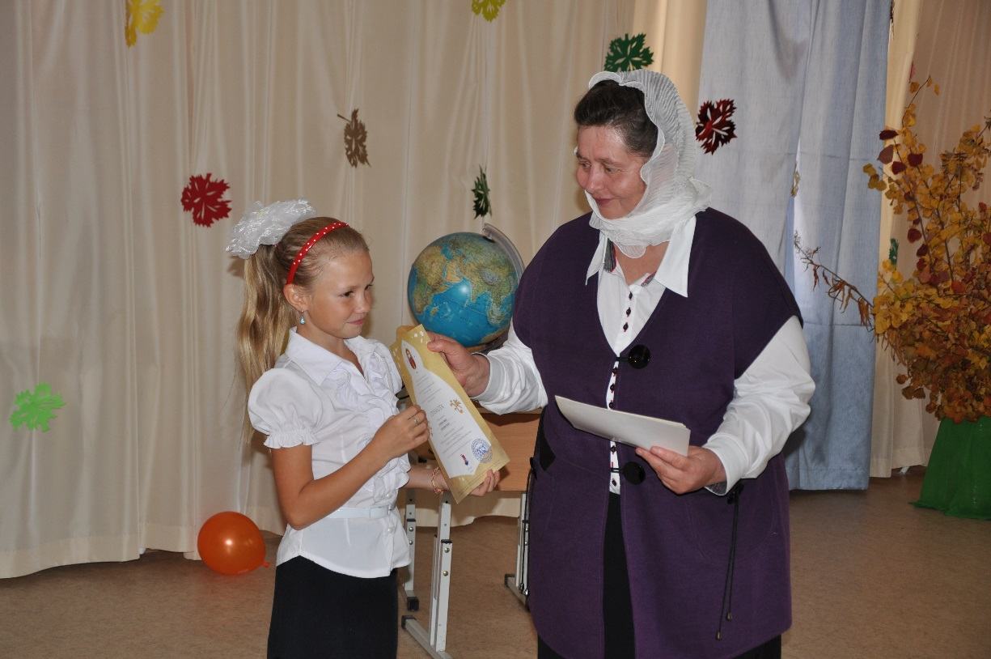

Награждение воспитанницы Центра

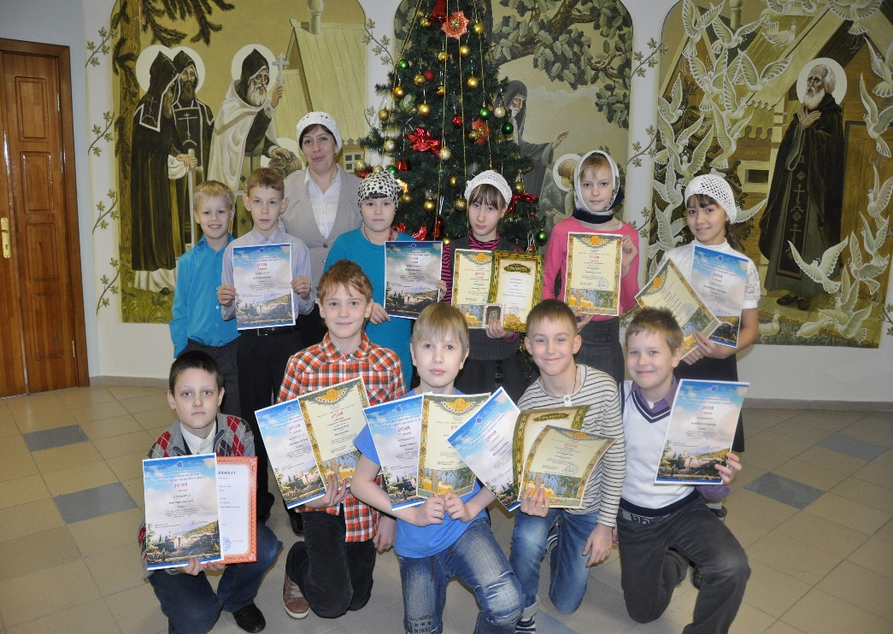

Воспитанники Центра

В 2013 году «Центр «Духовное просвещение» участвовал в Международном конкурсе «Православная инициатива» и в рамках этого конкурса творческой группой педагогов Центра был разработан учебно-методический комплект «Азбука православия» для детей старшего дошкольного возраста. Учебно-методический комплект «Азбука православия» был представлен на редакционно-издательский совет «Института развития образования и социальных технологий» г. Кургана и получил сертификат о рекомендации к изданию рукописи.
В Центре работает библиотека, которая ежемесячно пополняется литературой духовного содержания. Здесь дети и горожане могут найти литературу по душе.

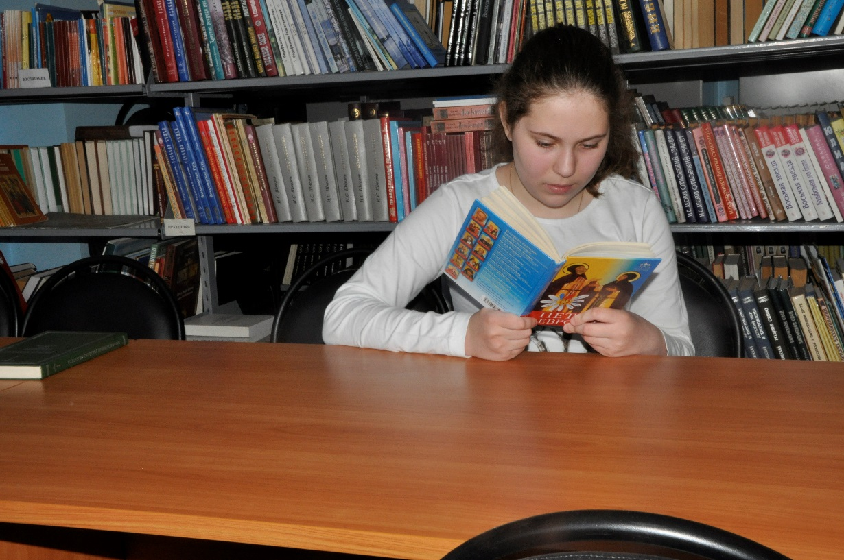

Библиотека Центра «Духовное просвещение»
Всегда радостным и долгожданным событием для воспитанников и педагогов Центра «Духовное просвещение», а также для всех прихожан Храма Рождества Пресвятой Богородицы являются архипастырские визиты в город Урай Преосвященнейшего Павла Епископа Ханты-Мансийского и Сургутского и Преосвященнейшего Фотия Епископа Югорского и Няганьского. Учащиеся Центра и их родители ждут этих встреч, чтобы поблагодарить Бога в единой молитве и укрепиться в вере.

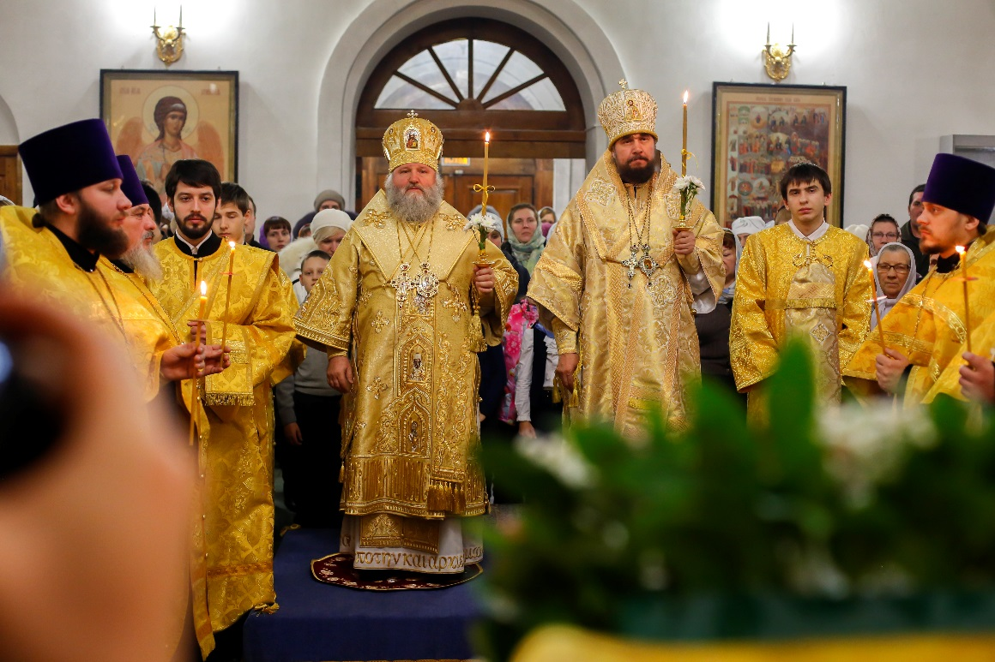
Архипастырский визит в город Урай Преосвященнейшего Павла Епископа Ханты-Мансийского и Сургутского и Преосвященнейшего Фотия Епископа Югорского и Няганьского
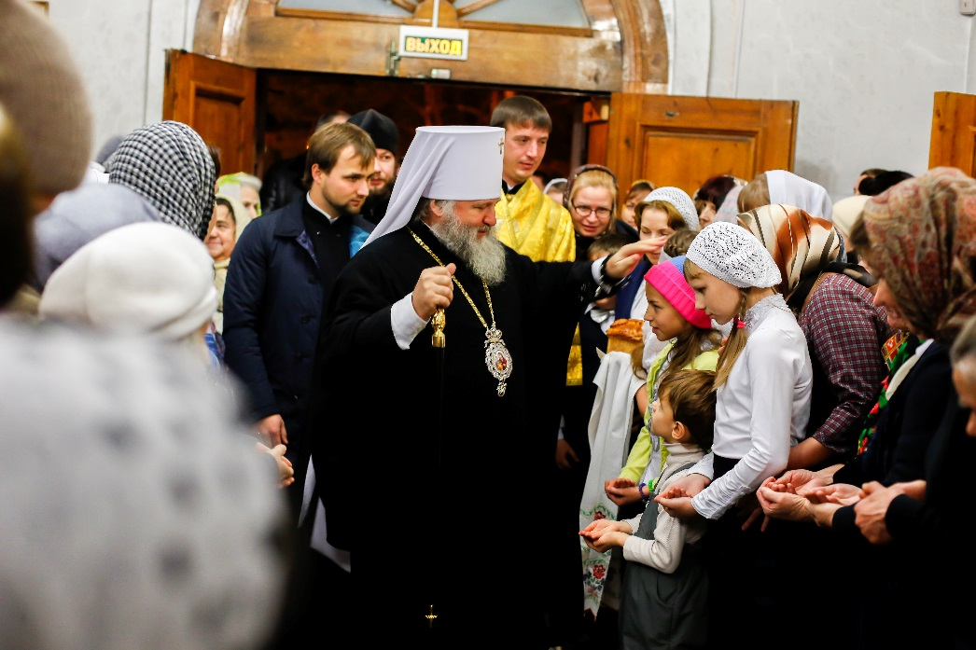

Благословение учащихся Центра «Духовное просвещение»

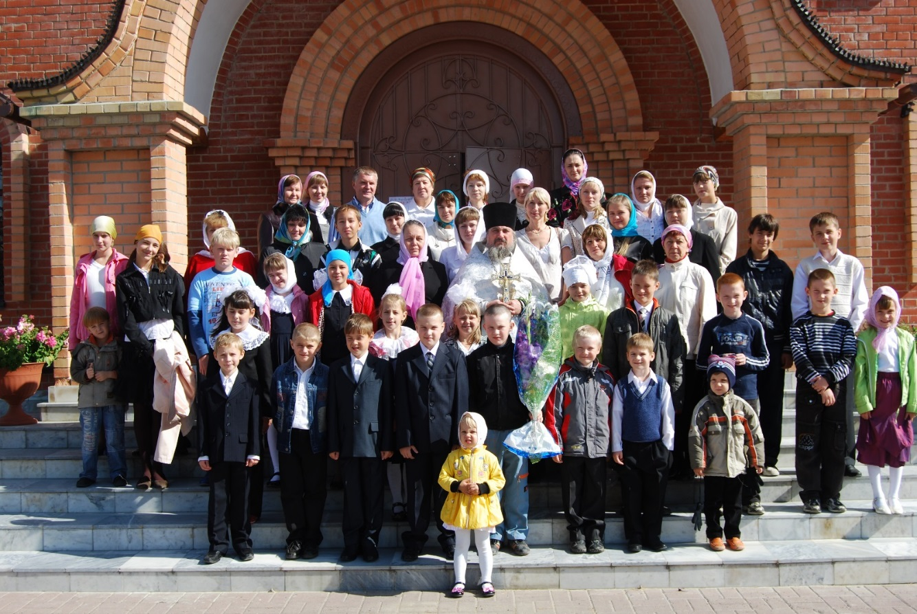

Учащиеся Центра «Духовное просвещение»

